B U R S A
SİNEMATEKCİNÈMATHÈQUÈ

FAALİYET PROGRAMI ÇİZELGESİ
2013’ KIŞ
..............................................................................................................................................................................................................................................................................................................................................................................

BASIN BÜLTENİ
07.03.2013
BİLGİ İÇİN:
bursakadinfilmlerifestivali@yahoo.com.tr
FESTİVAL SİTESİ:
http://www.bursakadinfilmlerifestivali.info.tr.tc/#
http://feminale-2.blogspot.com/

..............................................................................................................................................................................................................................................................................................................................................................................

Türkiye'nin İlk Kadın Filmleri Festivali:
2.Bursa
Kadın Filmleri Festivali
2.Kristal Şeftali
Ulusal Kadın Filmleri Yarışması

TARİH:
MART - ARALIK. 2013.

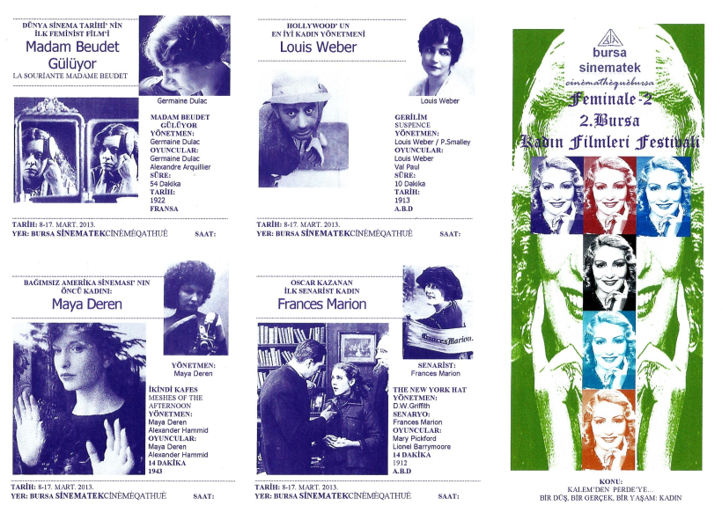

FESTİVAL BROŞÜRÜ: ÖN

Türkiye’nin İlk Kadın Filmleri Festivali
2.Bursa Kadın Filmleri FestivaliT
16 yıl aradan sonra
yarın (8.Mart.2013.Cuma günü) başlıyor…

İlki 1996 yılında düzenlenen, Türkiye’nin ilk kadın filmleri festivali, FEMİNALE / BURSA KADIN FİLMLERİ
FESTİVALİ, 16 yıl aranın ardından yarın 8.Mart.2013.Cuma günü start alıyor…

Festival, Lebon Kültür Merkezi ve merkezin bünyesinde kurulan Bursa Sinematek tarafından,
Kuruluşunun 25.yılında, “25 yıl – 25 etkinlik” kapsamında Mart-Aralık.2013 tarihleri arası Bursa, Eskişehir, İzmit, Adapazarı, Çanakkale, İzmir, Adana ve Antalya’ da organize edilecek.
Aynı zamanda “Türkiye’nin En Uzun ve En Geniş Kapsamlı / Film Festivali” olan etkinliğimizin ilk durağı Bursa olacak.

2 bölümden oluşacak organizasyonun ilk bölümü, 8.Mart.2013.Cuma – 25.Nisan.2013.Perşembe tarihleri arası
2 ay sürecek atölye ve eğitim çalışmalarından oluşmaktadır. Ardından 26.Nisan.2013.Cuma – 2.Mayıs.2013.Perşembe arası, festivalimizin programında yer alacak film gösterileri tüm sinemaseverlere açık ve ücretsiz izlenebilecektir.

Haftalık bültenlerle, festival programı basın bültenleriyle kamuoyuna duyurulacaktır.

İlk haftanın programı:
8.Mart.2013.Cuma – 14.Mart.2013.Perşembe
KADININ ADI VAR
KADIN YAŞAM ATÖLYESİ:
1.BİLGİSAYAR TEKNİSYENLİĞİ / FORMAT ATMA

TURKEY WOMEN’S PRESS-1
KADIN GAZETECİ / RADYO TV ATÖLYESİ:
1.AÇIK ÖĞRETİM RADYO EĞİTİM SEMİNERLERİ: HAFTA.1

TURKEY WOMEN’S PRESS-1
ÖZGÜR KADIN-ÖZGÜR BASIN:
2.TÜM KADIN GAZETECİLERE
ÜCRETSİZ İNTERNET RADYO İSTASYONU KURULUMU

BİLİNÇLİ SİNEMA İZLEYİCİSİ
FESTİVAL SEYİRCİSİ ATÖLYESİ
“TÜRKİYE’DE İLK KEZ…”
BİLİNMEYEN SİNEMA AKIMLARI
VE TÜRLER:
HAFTA.1: BRIGHTON OKULU

50.YILI’ N DA
İKİNCİ FEMİNİST / KADIN HAREKETİ
SECOND-WAVE FEMİNİSM
-Herkese, hareketin marşı
Helen Reddy I AM WOMAN
Hediye…
Feminale-2 / 2.Bursa Kadın Filmleri Festivali
Dijital Broşür Fragmanı, eşliğinde…

Etkinliklerimiz halka açık ve ücretsizdir.

Not-1: Atölyelerimiz ücretsizdir.
Atölyelerimize katılmak isteyen tüm sinemaseverler,
Festivalimizin facebook sayfasına Ad-Soyad-Tlf-Adres’ lerini
bildiren mesaj göndermeleri yeterlidir.

Not-2: Atölyelerimize katılım,
eğitimlerimizin DVD’li / Açık Öğretim-Evde Eğitim sistemiyle
yapılmasından ve mümkün olan herkese ulaşım açısından sınırsızdır.

Sinemaseverler, festivalimizin facebook sayfasına
Başvurmalarından itibaren, 24 saat içerisinde
üzerinde kendi fotoğrafları bulunan
“Ücretsiz” DVD’ Festival Eğitim setini,
yine “Ücretsiz” kargo ile adresinize ulaştırıyoruz

Ceyda Güleç
Feminale-2
2.Bursa Kadın Filmleri Festivali
Basın ve Halkla İlişkiler Müdürü
FESTİVAL SİTESİ:
http://www.bursakadinfilmlerifestivali.info.tr.tc
FESTİVAL YAYIN ORGANI:
http://feminale-2.blogspot.com/
FESTİVAL FACEBOOK SAYFASI:
http://www.facebook.com/pages/Feminale-2-2-Bursa-Kadin-Filmleri-Festivali/284841791576824
FESTİVAL TWİTTER SAYFASI:
https://twitter.com/BursaKadinFilmF
FESTİVAL E-POSTA:
bursakadinfilmlerifestivali@yahoo.com.tr

